**車両による送迎・運行マニュアル**

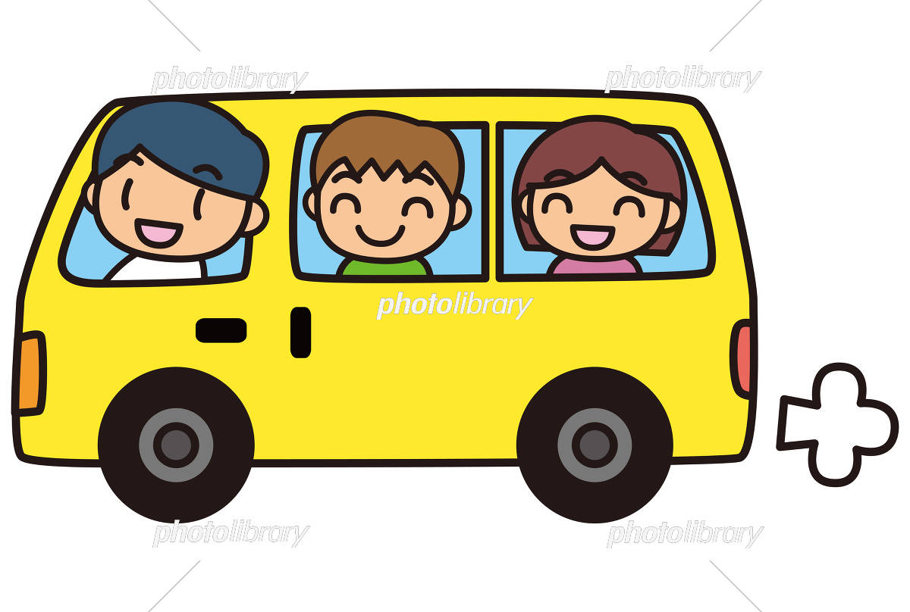

**児童発達支援・放課後等デイサービス風の谷**

**1.送迎マニュアルの目的**

この送迎マニュアルは児童発達支援・放課後等デイサービス風の谷において送迎等での事故防止に努め、送迎を円滑に遂行するためのマニュアルとする。

事故を未然に防ぐ為に点検すべき項目

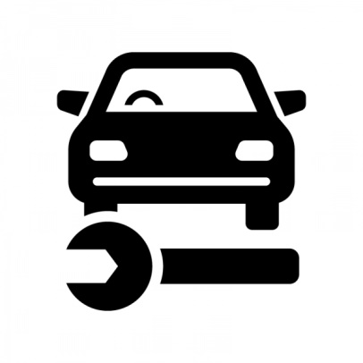**2.車両の点検項目 (送迎車両に関する点検)**

※運行前点検は安全に車両送迎を行う為の基本です。最低でも週１回は実施しましょう。

①エンジンルーム（エンジン始動前）

・ウォッシャー液残量

・ブレーキ液残量

・バッテリー液残量

・ラジエーター液残量

・エンジンオイル残量・汚れ（約5,000Km で交換しましょう）

②車内（エンジン始動前）

・清掃状況（常にきれいにされているか）

・ドアの開閉状態

・シートベルトの点検（チャイルド・ジュニアシートの固定具合）

・車椅子固定用のベルト類の確認（ベルトの亀裂・摩耗 電動型は作動状態）

③車両まわり（エンジン始動前）

・タイヤ（空気圧）

・タイヤ（亀裂・損傷・釘等が刺さっていないか）

・タイヤ（溝の深さ・摩耗状態）

・ボディー（破損部・傷）

・事業所のネーム（マグネット）がきちんと貼られているか

④車内操作・車外点検（エンジン始動及び始動後）

・エンジンのかかり具合

・燃料（ガソリン・軽油）の残量

・サイドブレーキの確認

・ヘッド・スモールライト点灯確認（二人一組）

・ブレーキランプ点灯確認（二人一組）

・方向指示器・ハザードランプ点滅確認（二人一組）

・バックライト点灯確認（二人一組）

・ワイパー作動確認（ウォッシャー噴射確認含む）

⑤発車直後（暖機運転を行いましょう）

・アクセルペダル（スムーズに発進・加速しているか・異音はないか）

・ブレーキペダル（踏みしろ・効き具合・異音がないか）

**3.送迎業務の流れ(送迎乗降時の確認項目)**

**1.乗務員（運転手・添乗員）の健康状態の確認**

※児童を安全に送迎する、乗務員（運転手・添乗員）の健康状態にも気をつけましょう。

**①確認項目（第三者が質問するのが望ましいでしょう）**

・熱はないか（風邪気味等）

・疲れを感じていないか

・前日遅くまで飲酒をしていないか

・気分は悪くないか

・腹痛や下痢などしていないか（前日も含む）

・眠気を感じないか（前日よく眠れているか）

・ケガ等で痛みを感じ我慢していないか

・乗務に悪影響を及ぼす薬を服用していないか

・乗務に悪影響を及ぼすような悩み事はないか

・その他健康状態に関し何か気になる事はないか

※支援員に対しても、同様の健康状態の確認は必要です。

**2.事業所内及び設備に関する点検**

**①玄関周辺の点検**

※複数人が玄関に殺到した場合に事故が起こりやすいです

・出入り口に不具合はないか（ゴミの散乱や扉の開閉状態等）

・出入りに支障となる障害物は置いていないか

・鍵の施錠状態に不具合はないか（児童が安易に開錠できるようになっていないか）

**3．児童乗降時の注意事項**

１．送迎車を降車する際（事業所到着時）※点呼を必ず行う。

・ドアを開ける際の指づめ・巻き込み

・転倒・転落（ドアを開けた時の転落、降車時の段差の踏み外しによる転倒）

・飛び出し（逃走）

・降車拒否（フラッシュバック・パニック等による）

２．事業所に入る際

・つまずきによる転倒（段差のつまずき・玄関マットで滑る等）

・複数人が一斉に入ろうとして、押し合いになり転倒

・玄関扉での指づめ・扉に挟まる

※トラブルが起こりやすい場所なので、十分注意する事

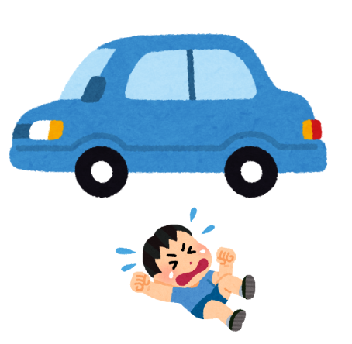・児童の担任からその日の様子を確認する（体調、心理的不安要素等）

・児童間での座席の取り合い（喧嘩防止）

・児童を乗車させる際は一人ずつ乗車させ、全てのドアを開けたままにしない事

（転落防止、ドアを開けるのは極力１カ所だけにする）

・児童が乗車した際、シートベルトを装着する事

（転倒・転落防止）

・箱型車両乗降時の段差踏み外し（踏み外しによるケガ防止）特に雨天時は注意

・移乗が必要な児童のドア枠での頭部打撲、着席時の手の位置及び腰掛の深さの確認

・児童のパニック

（突然の走り出し、車両からの飛び出し及び乗降車拒否に伴う事故防止）

・児童によるドアの開閉はしない、させない

（指づめ、巻き込み、先に乗車している児童の転落防止）

・車内を児童だけで放置しない

（児童による運転操作、飛び出し及びトラブル発生の危険性認識）

・学校周辺及び自宅周辺の交通量及び道幅に伴う事故防止

（他の車両による事故の危険性）

・可能な限り、助手席には乗車させない（運転操作妨害の危険性）

**4．走行中の注意事項**

※運転手の心構え（児童の生命を預かって運転している事への責任自覚）

・法定速度及び交通法規の厳守（事故を起こせば被害者は児童です）

・急発進、急ブレーキ、急ハンドル禁止（転倒、転落事故に繋がります）

・運転手の携帯電話操作及び通話の禁止（交通違反）

・運転の妨げを起こす児童への対応

（助手席からシフトレバー等を触る、後部座席から悪戯をする児童への対処策の検討）

・児童による走行中のドアや窓の開閉操作をしないよう、ロック操作を行う

（ドアロック、チャイルドロック、ウインドウロック等）

※添乗員の心構え（児童の発病及び悪戯・喧嘩等への対応責任自覚）

・添乗員はトラブル発生時に即対応できるよう、常に乗車児童を見守れる位置に座る事

・児童間の喧嘩・他害及び発病（発作）・パニック発生時の対応

・窓を開閉しての乗り出し及び物を投げる事への対応

・ドアを開閉する（装備車両は必ずチャイルドロック確認）

・シートベルトを外し立ち上がる及び移動する（特に大型車両）

・座席からの転落、転倒、ずれ落ち

**5．学校入校時及び学校近隣待機中の注意事項**

※学校及び学校近隣へ迷惑がかからないよう配慮し、以下の点を厳守する

★校内乗り入れは学校側の配慮があると言う事を自覚し、各学校のルール・指示には必ず従う

★指定事業を行っている事を自覚し、送迎中は事業所マークを必ず掲げる事

・学校周辺の走行及び校内乗入れの際は、最徐行を厳守する事

・学校周辺で駐車（待機）する際は、近隣住民の迷惑にならないよう配慮して駐車する

（学校側へ待機場所の指示を仰ぎ、正門前に駐停車しない）

・駐車の際は基本エンジンを停止、学校及び近隣の迷惑にならぬよう環境、騒音に配慮する

（他児童が乗車しており、エアコンを必要とする場合を除く）

・バックでの走行は周辺確認を行い、人身事故、接触、衝突事故を起こさないよう注意する

（必要に応じ添乗員が車両の誘導を行う）

・駐車の際は車間に注意し（学校入校時）原則ドアミラーを折りたたむ

・児童は思わぬ動きをする事を自覚し、出発の際は他の児童の動きに注意する

（人身事故防止）

・他事業所の児童乗車の妨げにならぬよう、出発の際は他事業所の職員に出発の合図を行う

（接触事故防止）

・車両間からの飛び出し、車両を追いかける児童に注意し、周辺確認・歩行者優先を厳守

（接触事故・人身事故防止）

**4.送迎中に想定される事故発生時の対応方法**

・走行中に発病（発作）及びパニック等が発生した場合は、速やかに安全な場所に停車し児童の状態を確認（記録）する。

（救急搬送が必要な場合は状況報告を事業所に行い、事業所は即座に必要に応じた対応を行う）

・万が一車両事故が発生した場合、児童の状態及び相手方の状態を確認し、必要な場合は速やかに救命措置及び救急通報を行う事（救急通報、警察通報、事業所通報）

（事業所は即座に必要に応じた対応を行い、家庭及び関係機関への報告を行う）

・児童が事故に伴う不安感を増すような言動は慎み、冷静に出来る策を講じる事

・事故に伴う対応、対処が完了しだい、行政への報告を行う事

（速やかに事故報告書を提出する事）

事故報告書 の流れ ・施設長、サービス管理責任者へ報告。

・事故時は緊急でリスクマネジメント委員会を開き、対応などを協議する。

・事故報告書へ記入

令和6年7月1日作成